Рекомендации инструктора по физической культуре.
Забавы зимушки – зимы.

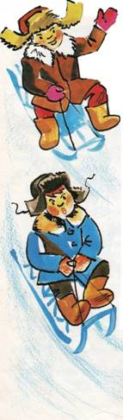Любимое зимнее развлечение малышей – санки. Поэтому катание на них нужно широко использовать на прогулках с детьми. И мы предлагаем вам, дорогие папы и мамы, поиграть в следующие игры – забавы с санками:
• «Попрыгунчики около санок» (ребёнок прыгает на двух ногах возле санок, продвигаясь вдоль них).
• «Прокати куклу или мишку» (предложить ребёнку покатать куклу или мишку).
• 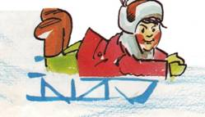«Поезд» (в данную игру можно поиграть, если вы гуляете не одни, так как нужно иметь несколько санок. Привяжите одни санки к другим. Это - вагоны. Дети занимают места в вагонах. Взрослый – машинист. Он везёт санки с детьми. Санки останавливаются на станциях: «Ледяная», «Снежная» и т.д. Если дети постарше, то они могут возить друг друга самостоятельно.

На ледяных дорожках.
• Предложите ребёнку пройти по ледяной дорожке, передвигая ноги по льду и стараясь не упасть. Если ребёнок всё – таки упадёт, подбодрите его, побуждая подняться самостоятельно.
• Возьмите малыша с двух сторон за руки и прокатите по ледяной дорожке или плотно укатанному снегу.
• Ребёнок пробует разбежаться (2 – 3 шага) и проскользить немного по ледяной дорожке самостоятельно.
На коньках.
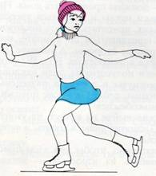
• Вначале предложите малышу прокатиться по утрамбованному снегу, а потом и по льду на коньках.
• Учите малыша скользить на двух ногах по прямой. Во время скольжения предложите ему сделать 3 – 4 пружинистых приседания, вынося руки вперёд.
• «Нарисуй на льду ёлочку» (скользя то на левом, то на правом коньке, ребёнок рисует на льду ёлочку).
• «Догони меня!» (ребёнок скользит за взрослым, стараясь его догнать).

Забавные упражнения.

• 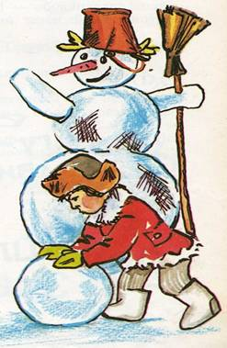«Белый медведь» (предложить ребёнку подняться на снежную горку, переваливаясь с боку на бок, изображая белого медведя. С горки ребёнок сбегает вниз).
• «Меткий стрелок» (предложить ребёнку попасть снежком в дерево или в какую – либо другую цель).
• «Чьи следы на снегу?» (рассмотреть с ребёнком следы на снегу, определить, чьи они. Предложить показать ребёнку в движении животное или птицу, следы которых видны на снегу, а также воспроизвести их звуки – собака лает, корова мычит, петух кукарекает и т.д.).
• Из сырого снега можно предложить ребёнку слепить Снеговика, Снегурочку и обыграть их.

Таким образом, увлекательные игры – забавы зимой на воздухе доставят вашим детям огромную радость и принесут неоценимую пользу их здоровью.

Пусть физкультура для детей будет в радость!

